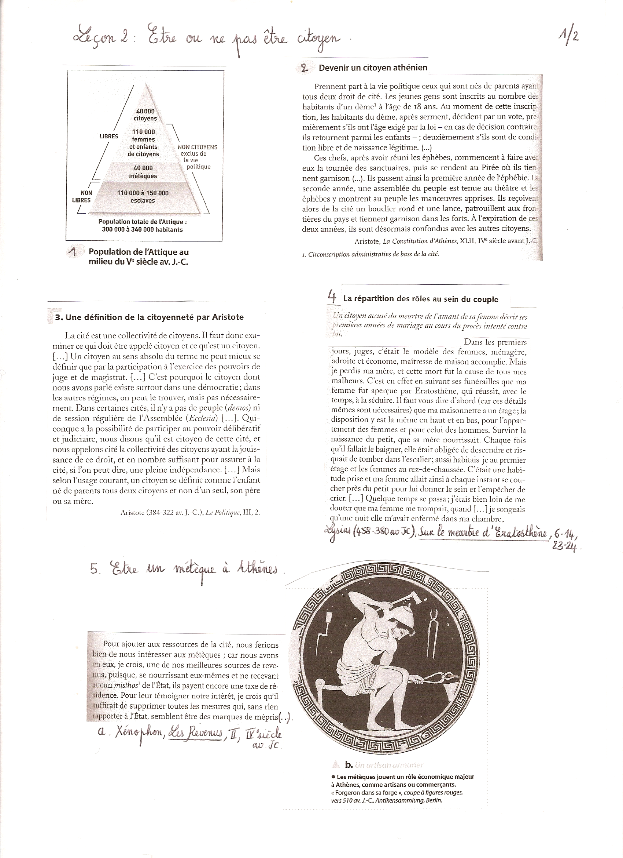
Chapitre 1 : Citoyenneté et démocratie à Athènes (Ve-IVe siècle av. J-C)

Doc. 5 – Être un esclave à Athènes.

L’usage que nous faisons des esclaves ne s’écarte que peu de l’usage que nous faisons des animaux : le secours que nous attendons de la force corporelle pour la satisfaction de nos besoins indispensables provient indifféremment des uns ou des autres, aussi bien des esclaves que des animaux domestiques. La nature tend assurément à faire les corps d’esclaves différents de ceux des hommes libres, accordant aux uns la vigueur requise pour les gros travaux et donnant aux autres la situation droite et les rendant impropres aux besognes de ce genre, mais utilement adaptés à la vie des citoyens, qui se partage elle-même entre les occupations de la guerre et celles de la paix.

Aristote, Politique, 1, 11, vers 330 av. J-C.

I. Être citoyen à Athènes.

A. La communauté des citoyens et les non citoyens.

1. Doc. 1 - Calculez la part de citoyens et de non-citoyens dans la population totale (estimation haute) en Attique au milieu du Ve siècle avant JC. Que remarque-t-on ?
2. Doc. 2 et 3 - Listez les conditions à remplir pour devenir citoyen.
3. Doc. 4 - Quel est l’espace de la maison réservé aux femmes et celui occupé par le citoyen qui fait ce récit. Qu’en déduisez-vous sur le rôle des femmes à Athènes ?
4. Doc. 1 et 5 – Proposez une définition de métèque. Quels sont leur statut et leur utilité pour la cité ?
5. Doc. 5 - Comment les esclaves sont-ils considérés dans la société athénienne ? Comment Aristote explique-t-il le rôle respectif des esclaves et des citoyens ?

B. L’exercice de la citoyenneté.

1. Le citoyen au cœur des institutions.

Doc. « Organigramme des institutions athéniennes ».
1. Pour chaque institution expliquez son rôle et sa composition.

2. Pourquoi peut-on dire qu’Athènes est une démocratie directe ?

II. La démocratie en question.

B. La démocratie : un système remis en question.

Doc. 1 – La démocratie athénienne vue par Xénophon (politicien et philosophe athénien).
En 378 av. J-C, Xénophon adresse une lettre au roi de Sparte (cité rivale d’Athènes) auprès duquel il trouvera refuge après son exil d’Athènes en 365 av. J-C.

En premier lieu, je dirai qu’à Athènes les pauvres et le peuple jouissent de plus d’avantages que les nobles et les riches, et la raison en est que c’est le peuple qui fait marcher les vaisseaux et qui donne à la cité sa puissance. […] Aussi il paraît juste que tous participent également aux magistratures, tirées au sort ou électives, et que tout citoyen qui le demande puisse prendre la parole.
Quant aux charges (de magistrat) sur quoi repose le salut ou la perte de la cité, selon qu’elles sont bien ou mal remplies, le peuple ne souhaite point y accéder […] ; car il sait qu’il n’a pas intérêt à remplir ces charges lui-même et il préfère les laisser à ceux qui sont les plus capables de les exercer. Le peuple sollicite seulement les charges rétribuées par un salaire ou celle qui sont susceptibles de l’enrichir.
Xénophon, « Gouvernement des Athéniens », 378 av. J-C.

Doc. 2 – La démocratie athénienne vue par Aristophane (un auteur athénien de pièce de théâtre).
Dans cette comédie théâtrale, les Athéniennes décident de se rendre à l’Ecclésia. Déguisées en hommes, sous l’influence de Praxagora, elles préparent un discours dans le but de prendre la tête du gouvernement.

Praxagora. Aussi sommes-nous réunies ici dans l’intention de préparer ce qu’il faudra dire. Hâte-toi donc d’attacher cette barbe à ton menton, ainsi que toutes celles qui ont quelque habitude de la parole. […] J’ai résolu de parler moi-même pour vous toutes, et de prendre cette couronne. Je prie les dieux de m’accorder la réussite de nos projets. « Je souhaite, à l’égal de vous-mêmes, l’intérêt de ce pays, mais je souffre et je m’indigne de tout ce qui se passe dans notre cité. Je la vois toujours dirigée par des pervers ; et si l’un d’eux est honnête homme une seule journée, il est pervers durant dix jours. Se tourne-t-on vers un autre, il fera encore plus de mal. C’est qu’il n’est pas commode de mettre dans le bon sens des gens difficiles à contenter. […]. Aujourd’hui des assemblées ont lieu. Celui qui y reçoit de l’argent ne tarit pas d’éloges ; mais celui qui n’en reçoit pas juge dignes de mort ceux qui cherchent de l’assemblée un moyen de trafiquer. […] » Voilà un éloge convenable ! C’est vous, ô peuple, qui êtes la cause de ces maux. Trafiquant des affaires publiques, chacun considère le gain particulier qu’il en tirera. Pourtant, si vous m’en croyez, vous pouvez encore être sauvés. Je dis qu’il nous faut remettre le gouvernement aux mains des femmes. C’est à elles, en effet, que nous confions, dans nos maisons, la gestion et la dépense. »
Aristophane, L’Assemblée des femmes, 373 av. J-C.

=> Relevez dans chacun des textes les critiques énoncées à l’égard de la démocratie athénienne.

